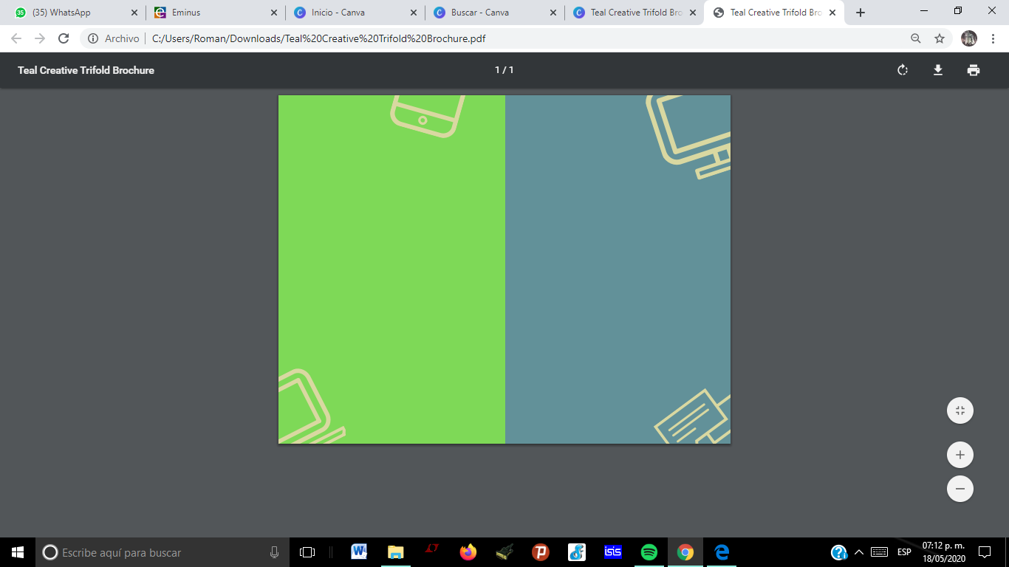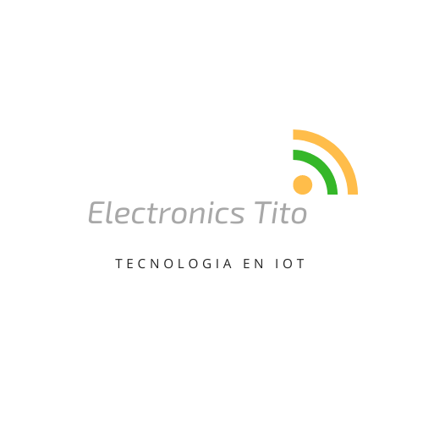

Experiencia educativa:

Internet de las cosas

Catedrático:

M. I. Sergio Francisco. Hernández Machuca

Alumnos:

Hernández Reyes Roberto Saúl S17012854

Sánchez López Luis Uriel S17012865

Velásquez Reyes Román Gabriel S17012869

Proyecto sistema de control y seguridad

MANUAL USUARIO

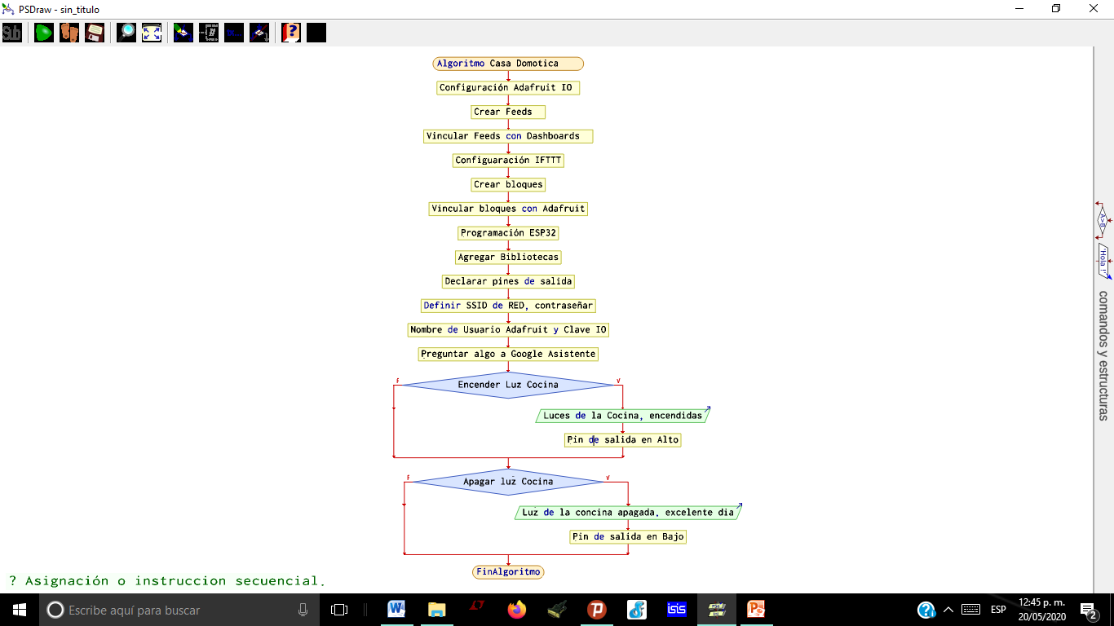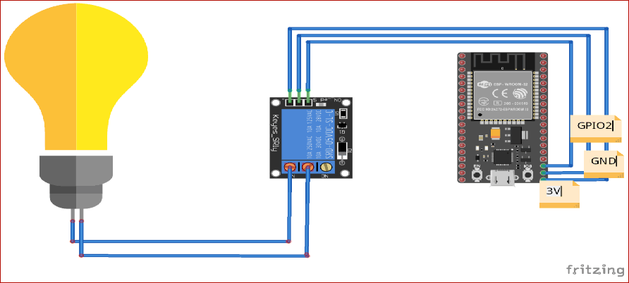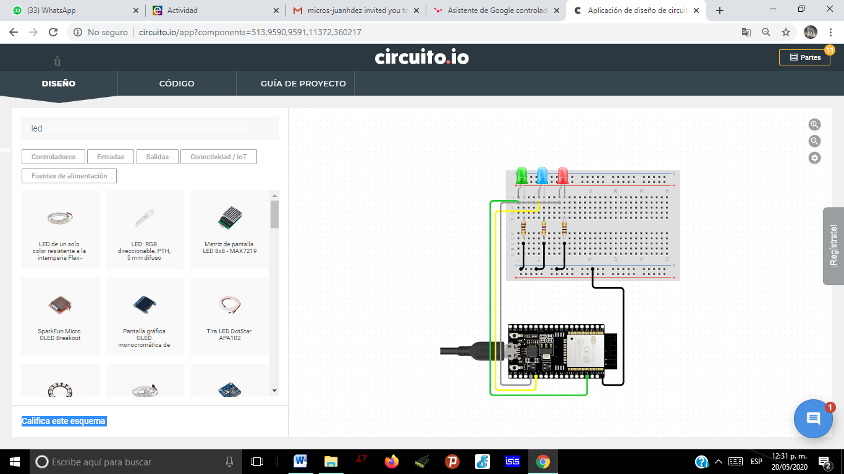

El prototipo que implementamos, se conforma de la siguiente manera

En una placa ESP32, se añadieron componentes de salida

* Una placa ESP32
* Modulo relevador(Opcional)
* Leds
* Buzzer(Bocina)

A continuación, se describe la configuración o pasos para lograr una comunicación con la placa y adentrarnos a desarrollar la función del proyecto

Esta propuesta está pensada durante la estancia en casa en tiempos de cuarentena, un sistema en relación con la domótica (Conjunto de técnicas orientadas a automatizar una vivienda, que integran la tecnología en los sistemas de seguridad, gestión energética, bienestar o comunicaciones.) en nuestras vidas como apoyo de seguridad, ya que algunas veces es necesario dejar alguna luz encendida o una alarma que nos notifique algún movimiento dentro o fuera del hogar todo esto desde nuestro dispositivo móvil, con nuestra voz y permitiendo al mismo tiempo el ahorro de energía.

Propuesta

Aplicación del Prototipo

Diagramas de Flujo

Diagramas de Aplicación

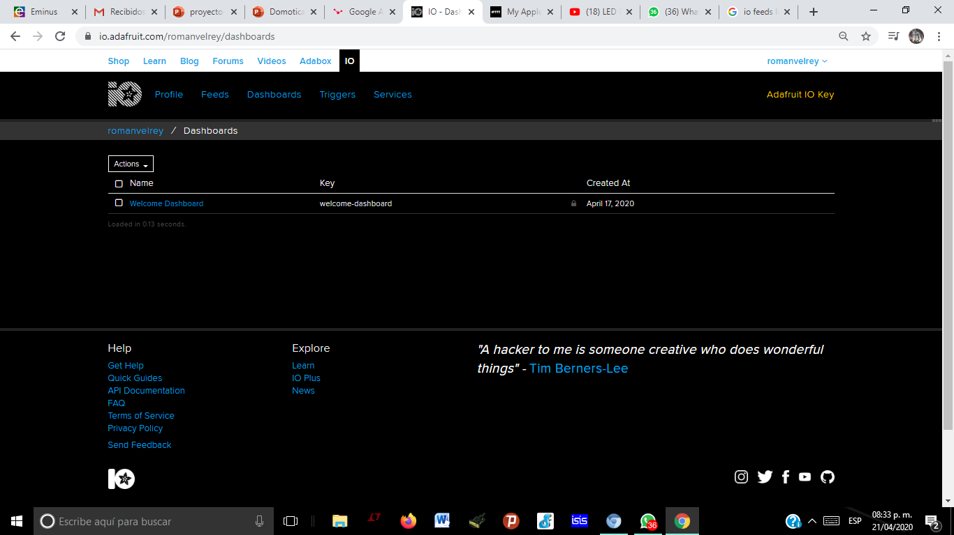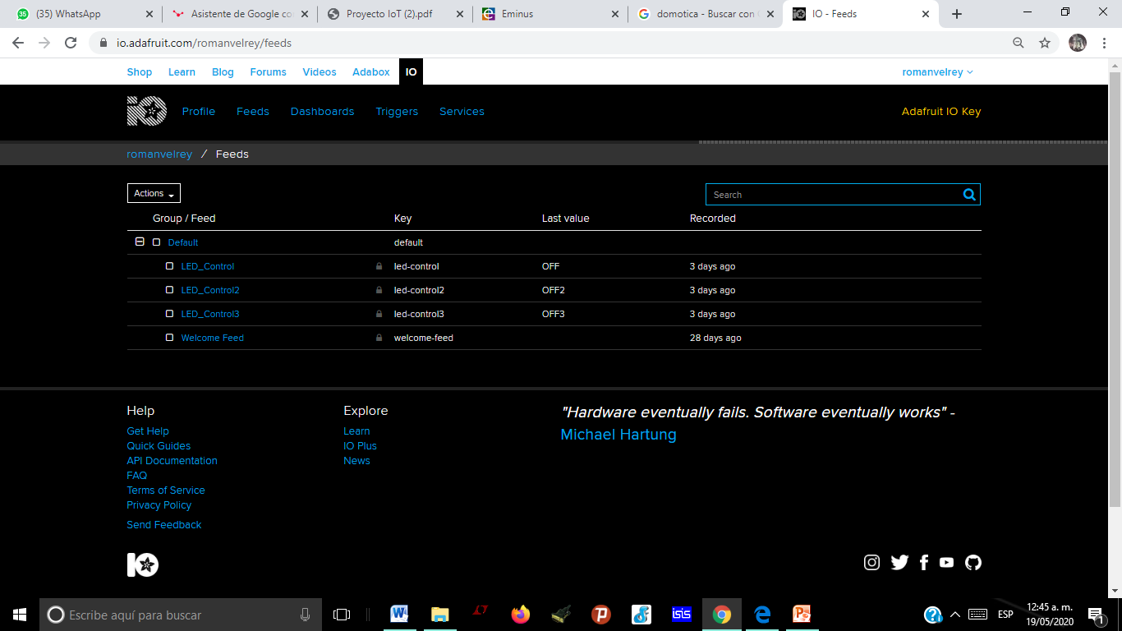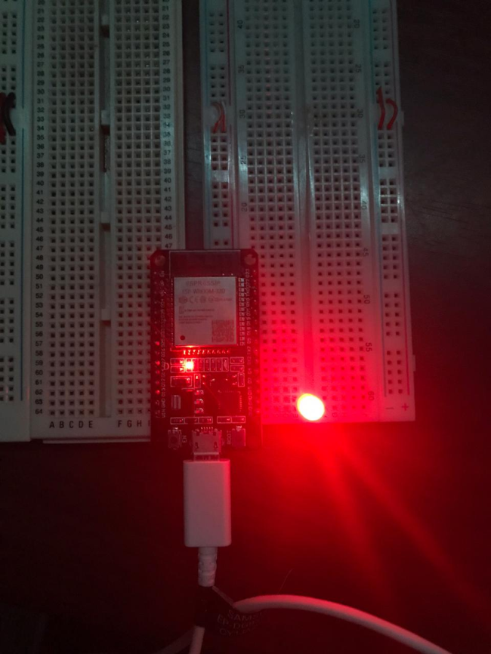

Hemos creado 3 Feeds, dentro de estos, se almacenaran sus datos, si queremos que tengan acción de ON-OFF, lo desarrollaremos en los Dashboards, encargados de darles una acción, mientras en las carpetas podemos ver su historial, en el momento que se activaron y desactivaron

Esta plataforma de IOT construida alrededor del Protocolo MQTT. MQTT es un protocolo de mensajería liviano que brinda a los clientes de red con recursos limitados una forma simple. Nos permitirá crear “Feeds”( y “Dashboards”

1. Debemos ingresar a la página de “<https://io.adafruit.com/>” y crearnos una cuenta
2. Crearemos “Feeds/Acciones”

Inicialización en ADAFRUIT IO

Introducción

Para desarrollar este proyecto implementamos: una placa ESP32, usando IFTTT (servicio web que permite crear y programar acciones para automatizar diferentes tareas y acciones en Internet) y Adafruit IO (plataforma de código libre)

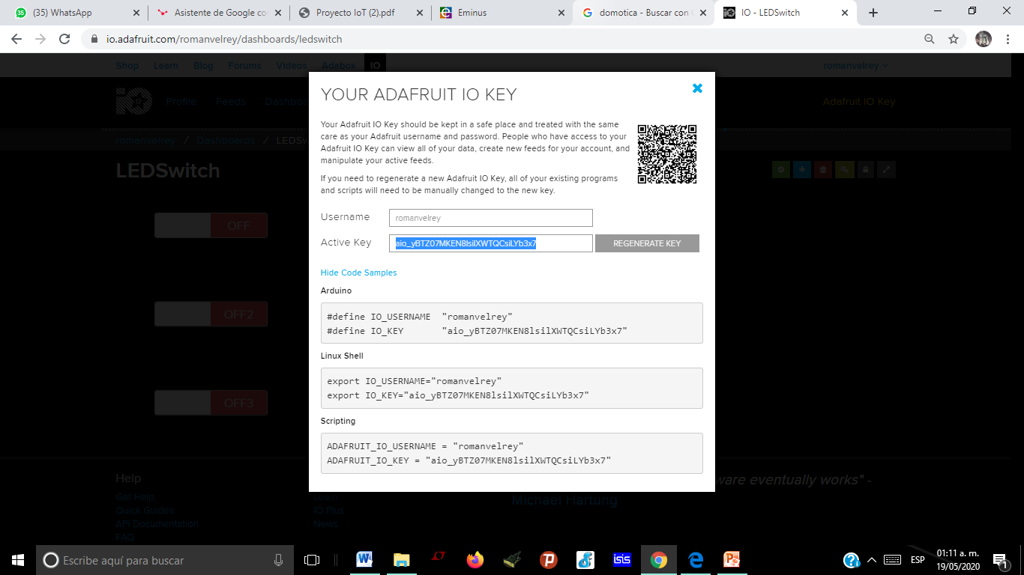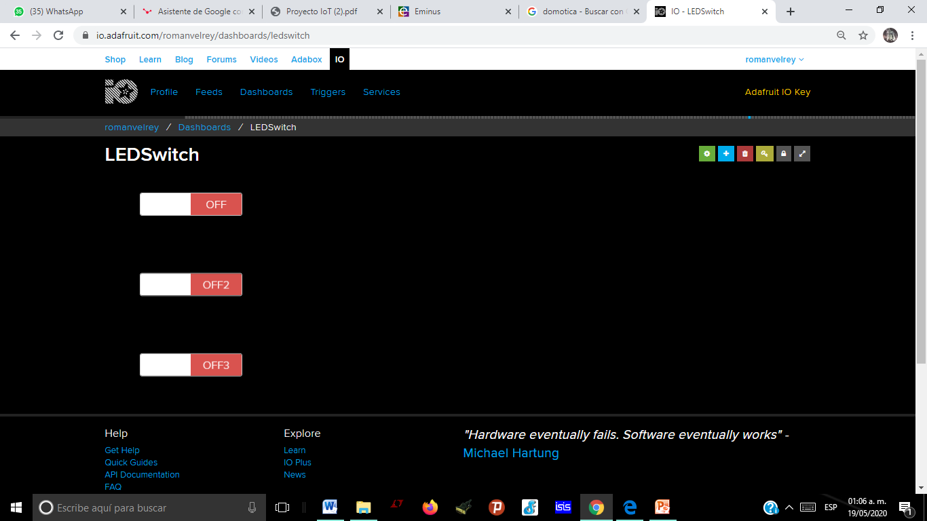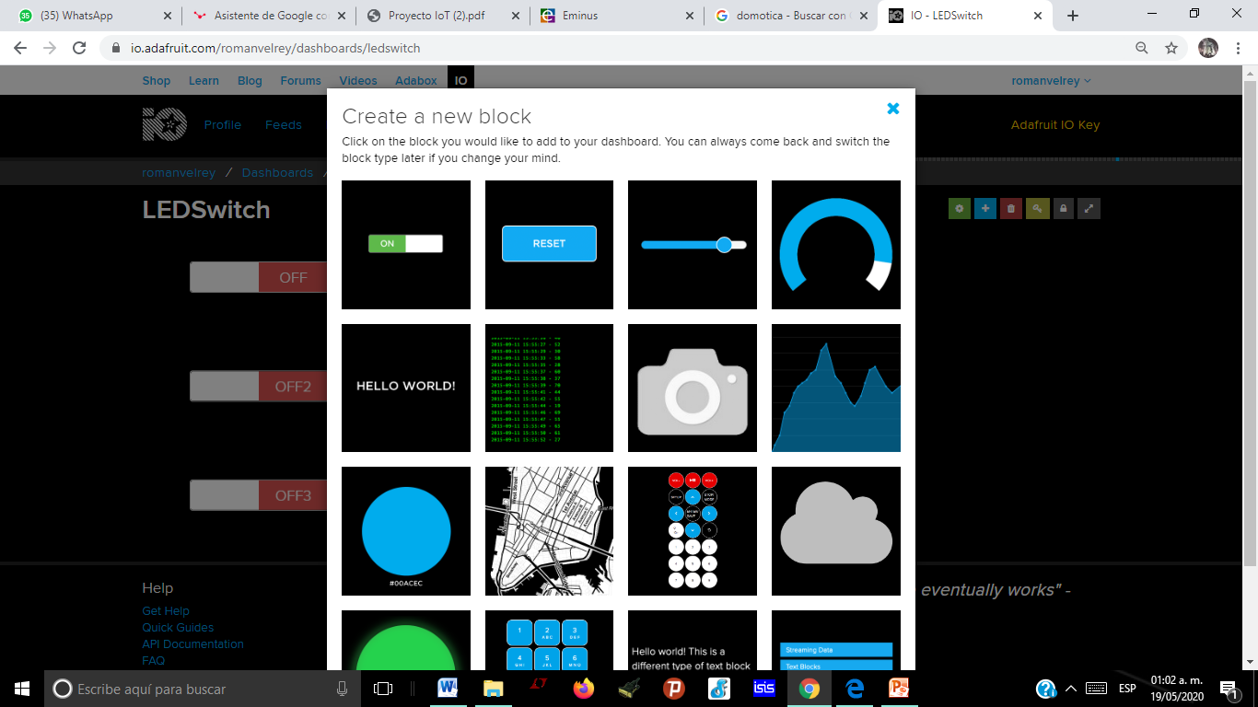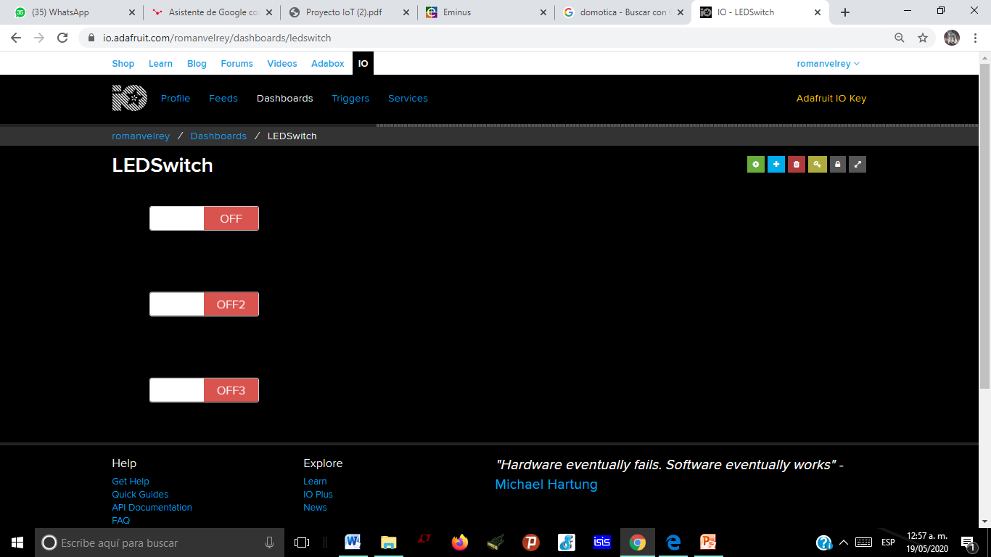

Usuario y clave de Adafruit IO

Key Adafruit IO

Se despliega una serie de herramientas, como agregar un bloque para los feeds, y para eliminarlos, la imagen que contiene una llave, contiene nuestro usuario y contraseña el cual debemos agregar en nuestro código, así comunicarse y activar nuestros DashBoards

Nuestros feeds, fueron asignados como bloques, los cuales pueden variar, tanto a la necesidad que necesitamos, para este caso que es un control ON-OFF utilizaremos un Toggle

Creamos un bloque “LEDSwicht”, en el cual agregaremos nuestros feeds antes creados, en esta parte podremos activar manualmente nuestras salida.

Configuración Dashboard

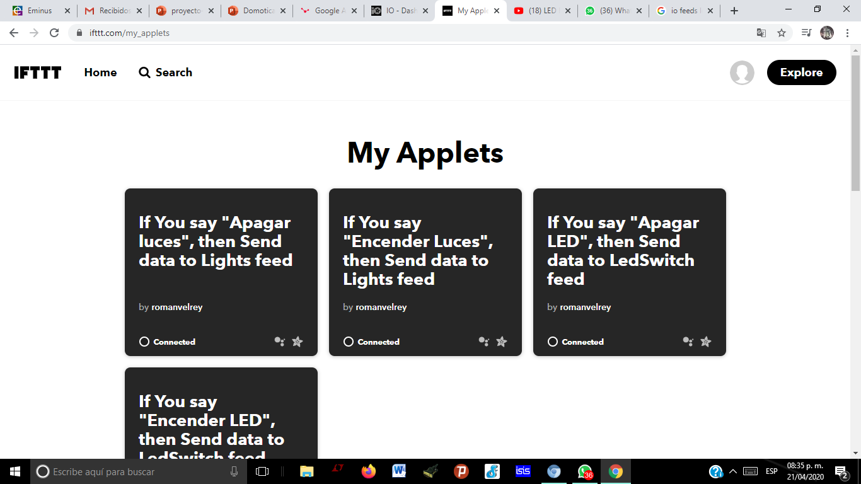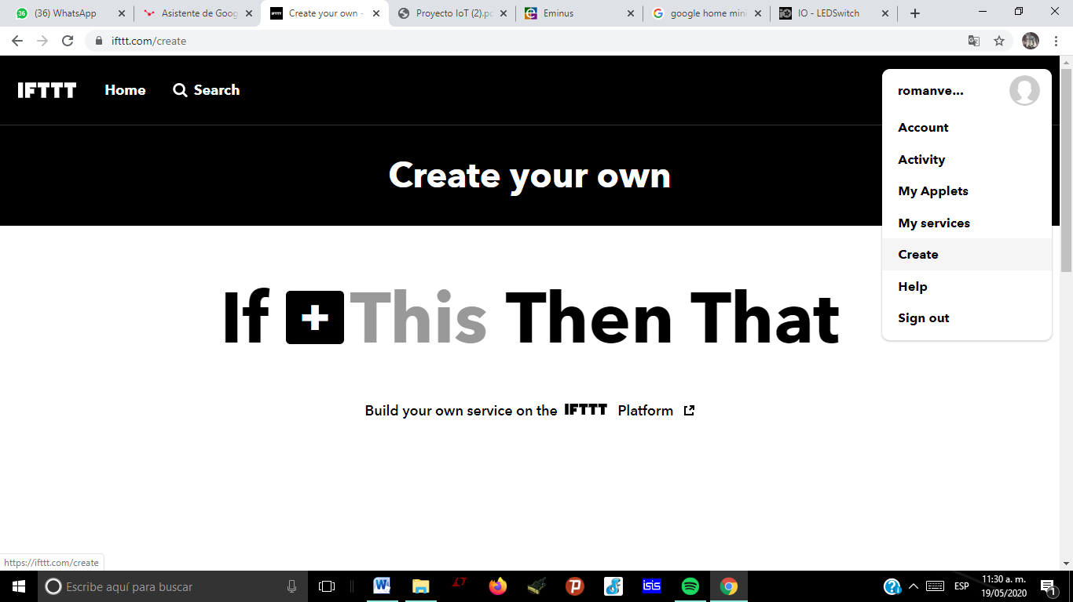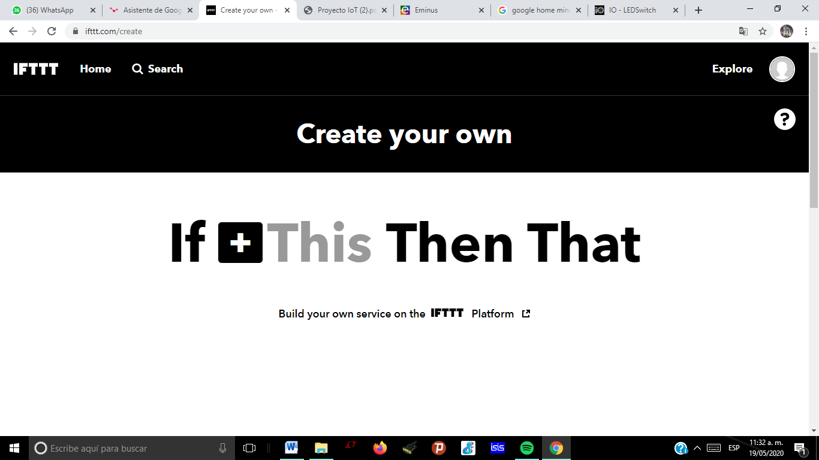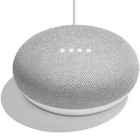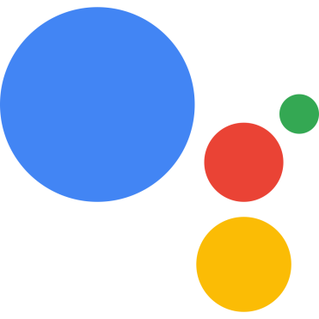90

Después de crear una cuenta, haga clic en su nombre de usuario en la esquina derecha de la ventana y haga clic en el botón "Create".

Configuración Google asistente

Su esquema de trabajo se simplifica en un condicional:

“Si esto entonces esto”, significa que si algo sucede en "Esto", entonces tenemos que hacer algo en "eso".

Utilizaremos la plataforma de IFFF, debemos ingresar a la página y crearnos una cuenta “www.IFTTT.com”

En IFTTT, nos permitirá utilizar el asistente personal de google “Google Assistant” sin la necesidad de tener un dispositivo google home de una forma fácil de manejar y entender

En este paso conectaremos nuestro Asistente de Google al Adafruit IO MQTT Broker para permitirnos controlar las luces con comandos de voz.

Conexión al Asistente de Google a través de IFTTT

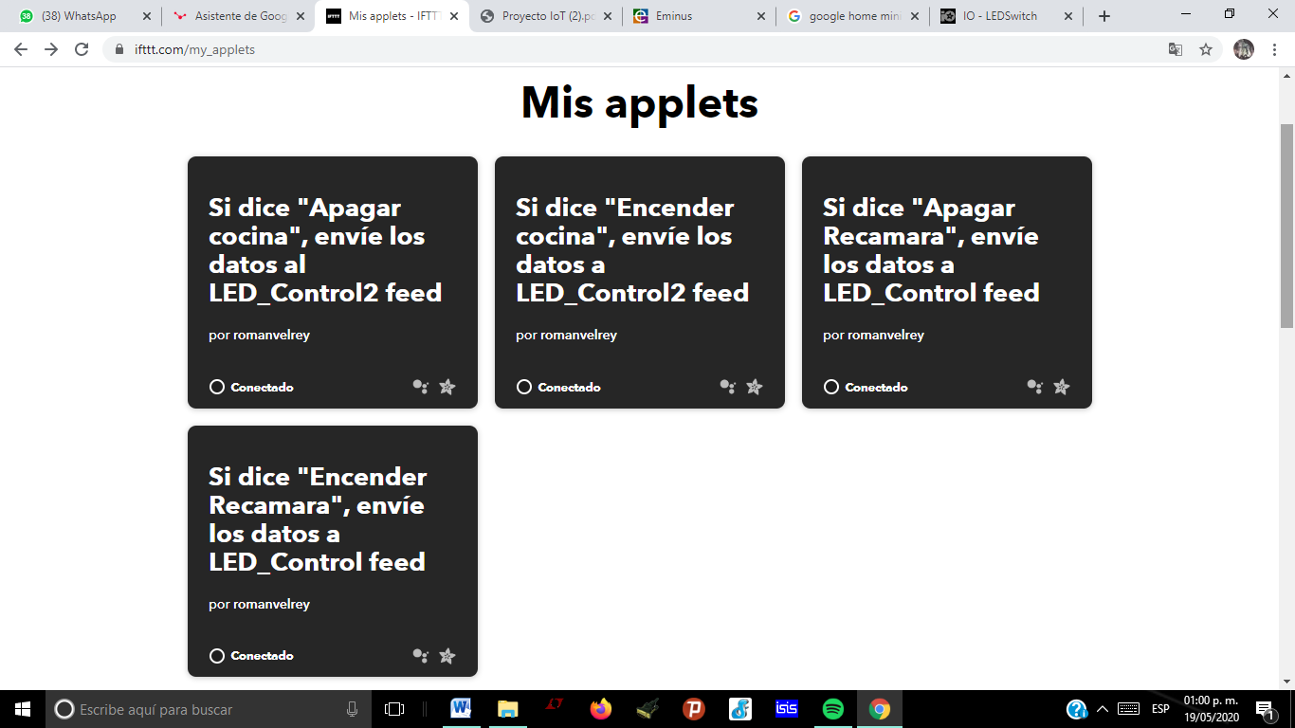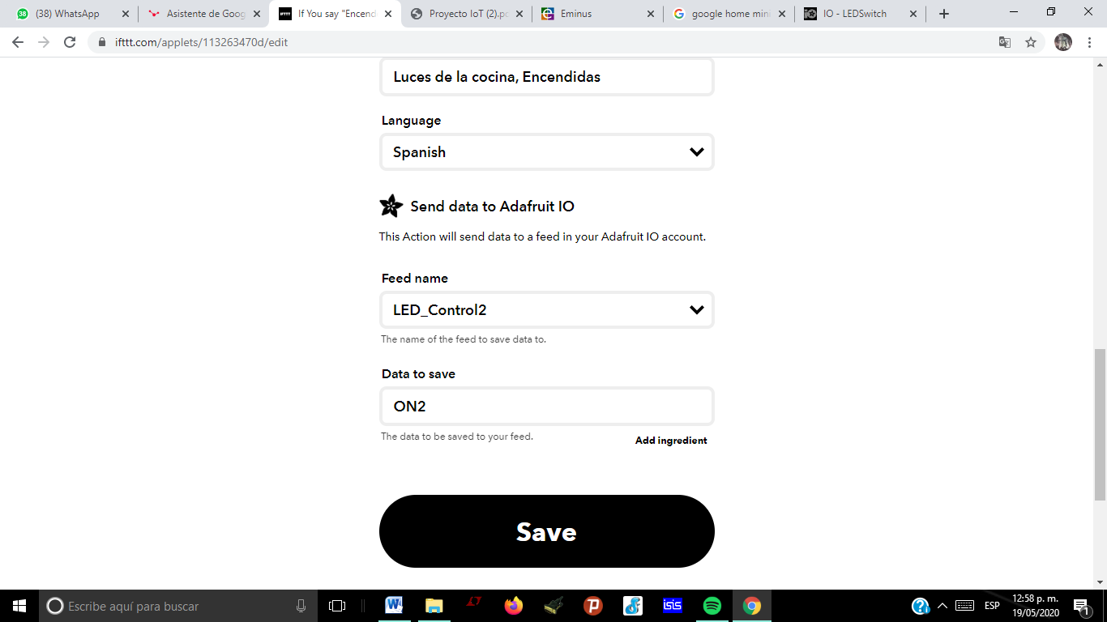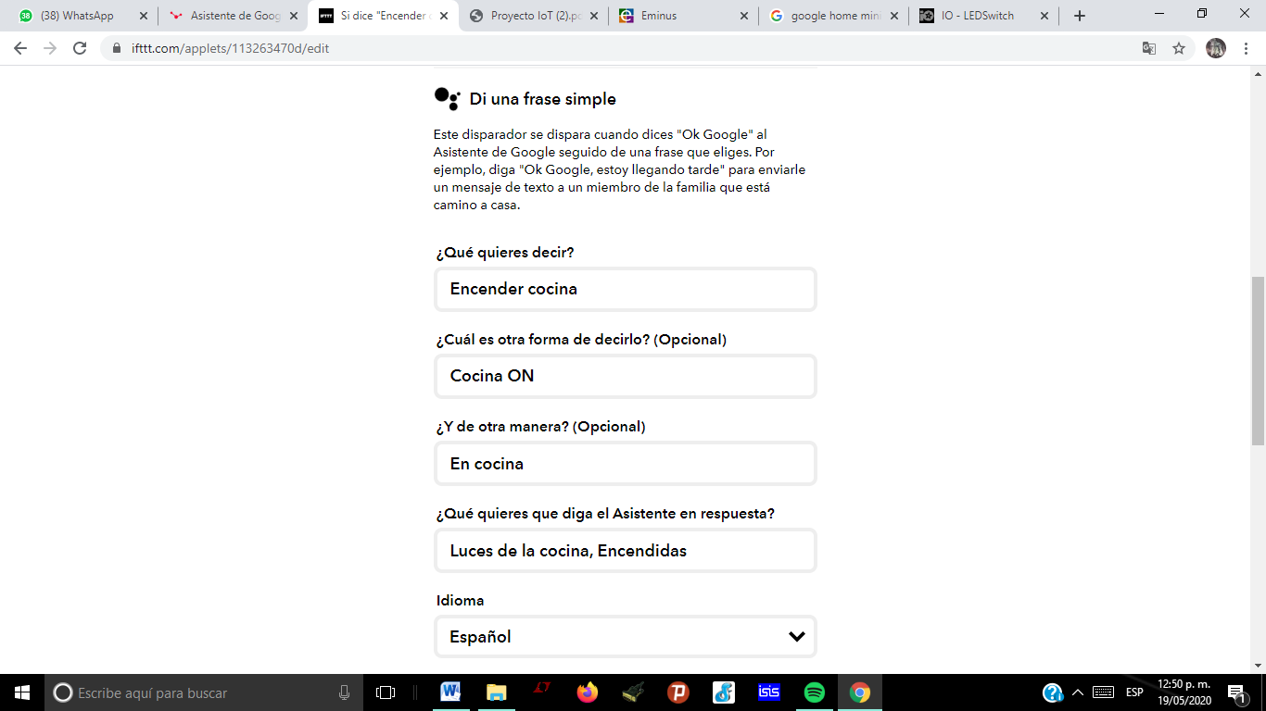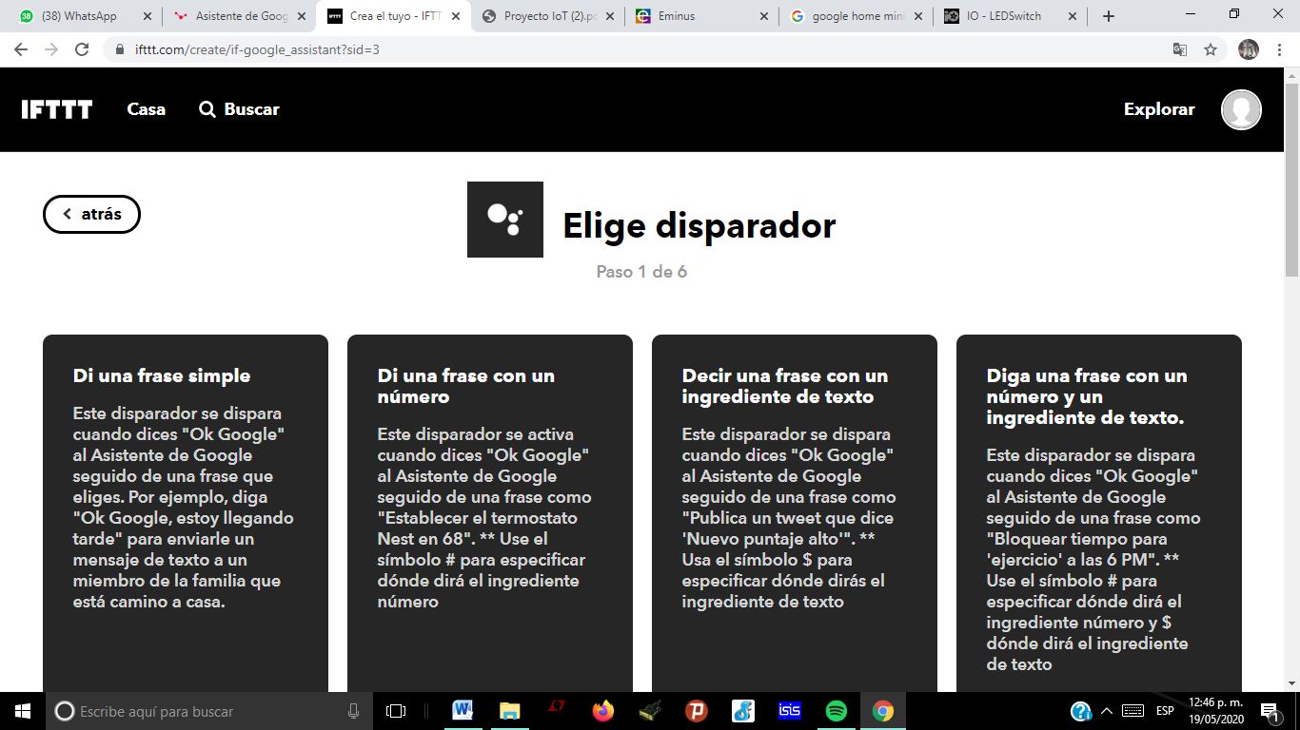

Después de crear ambas aplicaciones, vaya a "Mis applets" y puede ver ambas aplicaciones aquí.

Ahora le pedirá que seleccione el nombre del feed, así que seleccione el feed que realizó anteriormente para este proyecto y en Datos para guardar enviaremos ON2 para este applet y haga clic en Crear acción. Lo mismo debemos hacer para un OFF2

Ahora tiene que dar Acción, así que haga clic en el botón + de "Eso", busque Adafruit y haga clic en " Enviar datos a Adafruit IO

“Elige una frase”

Aquí nosotros configuramos el comando de voz, con el cual realizara nuestra acción, así como también nos responderá el asistente de google.

* Hemos creado 2 disparadores, una para encender una luz y otra para apagarla

Le damos click al botón “+”, seleccionamos la herramienta de google assist y después nos aparecerán las acciones que podemos emplear, para este caso utilizaremos la de “Decir una frase simple”

“Elige una frase”

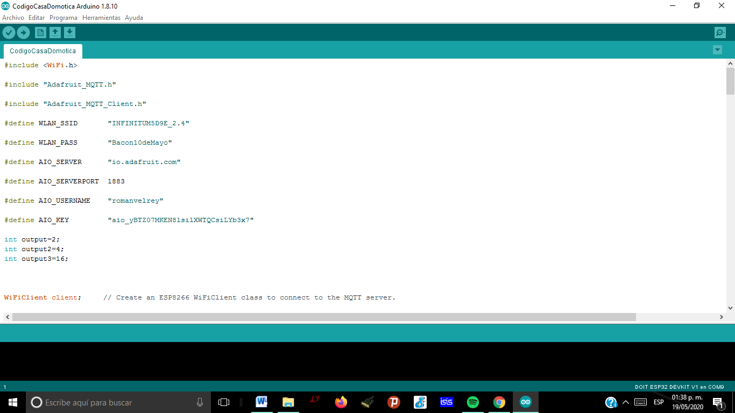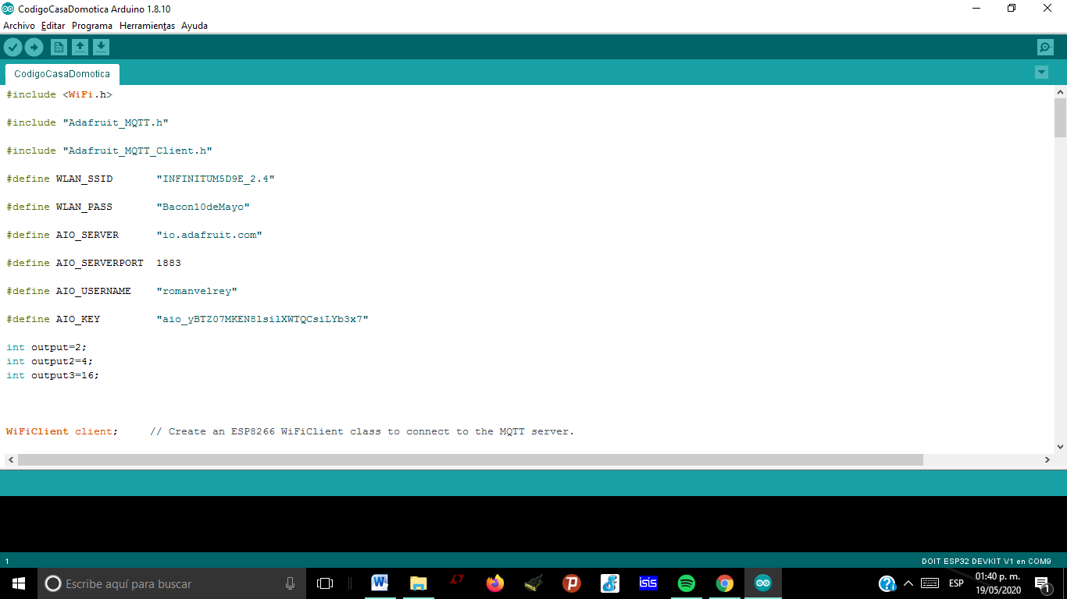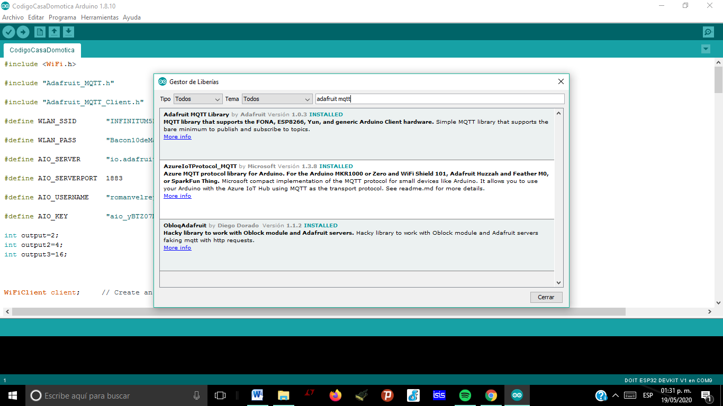 

Ahora tiene que definir su SSID de red, contraseña, su nombre de usuario Adafruit y su clave AIO que obtuvo al configurar Adafruit IO. 

Al comienzo del programa, se debe agregar las siguientes bibliotecas:

En la siguiente página explicaremos como integrar una comunicación entre el código y la plataforma de Adafruit en la cual ya creamos nuestros disparadores

Pasaremos a la parte de programación para concluir el proyecto.  [Utilizamos Arduino IDE](https://iotdesignpro.com/projects/getting-started-with-esp32-to-program-with-arduino-ide) para programar ESP32. Para conectar ESP32 con Adafruit IO, debe incluir la Biblioteca de Cliente Adafruit MQTT en su IDE, para esto abra su Arduino IDE y vaya a Sketch -> include library -> Manage library y busque **“adafruit mqtt "** Entonces se le mostrará una biblioteca asociada con esto; solo tienes que instalarlo.

Configuración

Programación de ESP32 para el LED controlado por el Asistente de Google

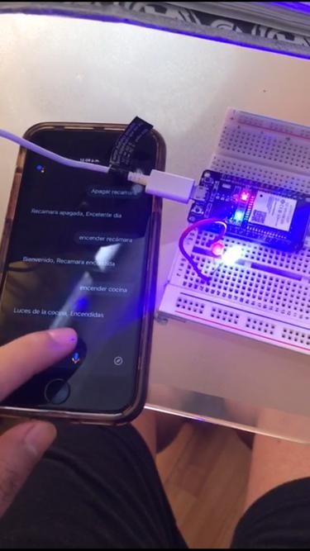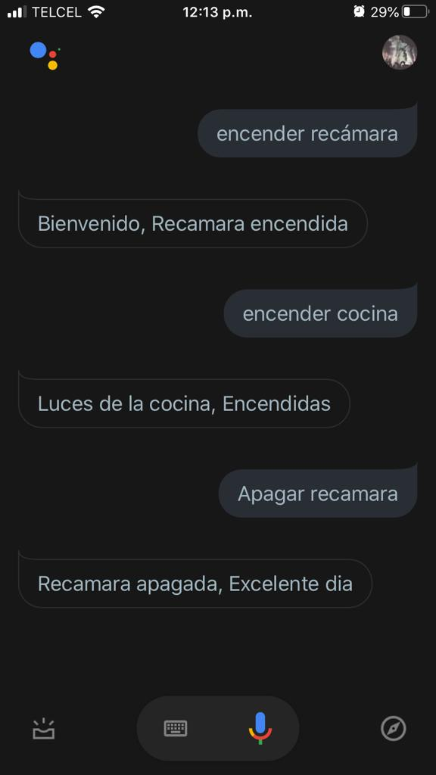

Prueba de control LED con Google Assistant